第6章 多元函数微分学 导学解答
6.1 多元函数微分的基本概念
6.1.1 点集与多元函数的概念 6.1.2 二元函数的极限及连续性
一、相关问题
1.圆柱体的体积V 和它的底半径r、高h之间具有关系 V =πr²h。.这里, 当r、h在集合{(r , h) | r>0, h>0}内取定一对值(r , h)时, V对应的值随之确定。
2.一定量的理想气体的压强p、体积V和绝对温度T之间具有关系 $p=\frac{\text{RT}}{V}$, 其中R为常数. 这里, 当V、T在集合{(V ,T) | V>0, T>0}内取定一对值(V, T)时, p的对应值随之确定.
二、相关知识
1.多元函数定义的两个要素是什么? 2.怎样领会和运用多元函数的依赖关系式?
3.怎样确定多元函数的定义域? 4.二元函数的极限与一元函数的极限有何异同点?
三、练习题
1.$f(x,y)=\text{ln}x+\text{ln}y$与$g(x,y)=\text{ln}(\text{xy})$是否为同一函数?
分析 二元函数的定义域与对应规律是二元函数定义中的两个要素只要这两者都确定了，二元函数就完全确定了．两个二元函数的定义域与对应规律完全相同，则这两个二元函数就是同一个函数，否则就不是同一个函数.
函数$f(x,y)=\text{ln}x+\text{ln}y$的定义域：$\left\{\begin{matrix}x>0 \\ y>0\end{matrix}\right.$而函数$g(x,y)=\text{ln}(\text{xy})$的定义域是 $\left\{\begin{matrix}x>0 \\ y>0\end{matrix}\right.$或$\left\{\begin{matrix}x<0 \\ y<0\end{matrix}\right.$两函数的定义域不同，因此，$f(x,y)$与$g(x,y)$不是同一函数.
2.求下列函数的定义域$D$，并画出$D$的图形：
（1）$z=\text{arcsin}\frac{x}{2}+\text{arcsin}\frac{y}{3}$
（2）$z=\sqrt{4−x^{2}−y^{2}}+\frac{1}{\sqrt{x^{2}+y^{2}−1}}$
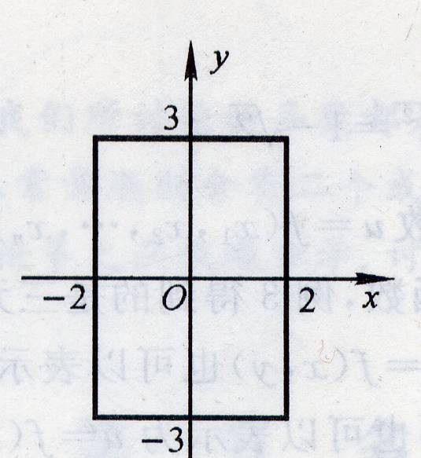
解 （1）要使得$z=\text{arcsin}\frac{x}{2}+\text{arcsin}\frac{y}{3}$有意义，则需$\begin{aligned}\left\{\left|\frac{x}{2}\right|≤1 | \right.\end{aligned}$，即$\begin{aligned}\left\{−2≤x≤2 | \right.\end{aligned}$
故函数的定义域$D=(x,y):−2≤x≤2,−3≤y≤3$，此区域是一个矩形域。
（2）要使得$z=\sqrt{4−x^{2}−y^{2}}+\frac{1}{\sqrt{x^{2}+y^{2}−1}}$有意义，则需
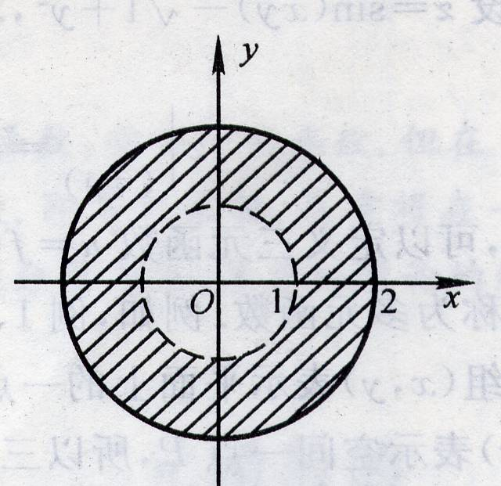
$\begin{aligned}\left\{4−x^{2}−y^{2}≥0 | \right.\end{aligned}$ 即$1<x^{2}+y^{2}≤4$
故函数的定义域$D=(x,y):1<x^{2}+y^{2}≤4$，此区域是一个圆环。
3.证明：$\underset{y→0}{\underset{x→0}{\text{lim}}}\frac{x^{2}+y^{2}}{\text{xy}}\text{sin}\text{xy}=0 (\text{xy}≠0)$。
证
故对$∀ε>0$，取$δ=\sqrt{ε}$，则当$0<\sqrt{(x−0)^{2}+(y−0)^{2}}<δ$，就有成立，从而得到 $\underset{y→0}{\underset{x→0}{\text{lim}}}\frac{x^{2}+y^{2}}{\text{xy}}\text{sin}\text{xy}=0$。
4.讨论$\underset{y→0}{\underset{x→0}{\text{lim}}}\frac{\text{xy}}{x^{2}+y^{2}}=0$是否存在。
解 沿$y=\text{kx}→(0,0)$，则有
，当k值不同时，上式值也不同，∴原极限不存在。
5.讨论函数 的连续性。
解 当时，为初等函数，故当时函数连续。
当时，由上题可知不存在极限，所以f在（0，0）处不连续。
故原来函数在除原点以外的点均连续。
四、思考题
1.研究多元函数有哪些基本方法？
答 从总的方面来说，研究多元函数有两种基本方法：一是多重法（多元法），一是累次法（一元法）。
$n$元函数$y=f\left(x_{1},x_{2},\text{.}\text{.}\text{.},x_{n}\right),n≥2,$它有个自变量，它们是彼此无关独立变化的。研究$n$元考虑个自变量的同事变化，这就是多重法。一般来说，凡涉及多元函数一些重要概念和理论多是采用多重法。例如，多元函数的极限．连续．可微．重积分．线．面积分等。为了某种需要，研究$n$元函数暂令其中某一个变量变化，其余变量都看作常数，即将$n$元函数化为一元函数，如此逐个变量处理$n$次，这就是累次法。一般来说，凡涉及$n$元函数的某些计算多采用累次法。例如，多元函数的累次极限．偏导数．累次积分，等。
我们知道，多元函数的整体性质并不能简单地化成多重“单”的性质，但是在一定条件下是可能的。因此，在多元函数的微积分中，有一些讲“多”化为“单”的定理。例如，重极限化为累次极限的定理，全微分化为偏导数的定理，重积分化为累次积分的定理，等等。研究多元函数的许多性质常是两种方法的混合使用。
研究二元函数$f\left(x,y\right)$一般是$n$元函数在两点$A\left(x_{1},y_{1}\right)$与$B\left(x_{2},y_{2}\right)$上的函数值之差$Δ=f\left(x_{1},y_{1}\right)−f\left(x_{2},y_{2}\right)$。用累次法将“多”化为“单”，又有两种方法：
一是折线法。补加一点$C\left(x_{1},y_{2}\right)$（或$f\left(x_{2},y_{1}\right)$），要求线段AC与CB属于函数$f\left(x,y\right)$的定义域。有$Δ=\left[f\left(x_{1},y_{1}\right)−f\left(x_{1},y_{2}\right)\right]+\left[f\left(x_{1},y_{2}\right)−f\left(x_{2}\text{.}y_{2}\right)\text{.}\right]$上式等号的有段，第一个方括号内仅变数$y$有改变$\left(x=x_{1}\right)$，第二个括号内仅变数$x$有改变$\left(y=y_{2}\right)$，可分别看作是一元函数。
二是直线法，将线段AB表为参数$t$的参数方程
$$\begin{aligned}\left\{x=x_{1}+t\left(x_{2}−x_{1}\right), | \right.\end{aligned}$$
当$t=0$时，对应点$A\left(x_{1},y_{1}\right),$当$t=1$时，对应点$B\left(x_{2},y_{2}\right),$设
$$f\left(x,y\right)=f\left[x_{1}+t\left(x_{2}−x_{1}\right),y_{1}+t\left(y_{2}−y_{1}\right)\right]=ϕ\left(t\right)\text{.}$$
于是，将点$\left(x,y\right)$限制在线段AB上，二元函数（一般是$n$元函数）$f\left(x,y\right)$就化为$t$的一元函数$ϕ\left(t\right)$。Taylor公式的证明就是使用的这个方法。
2.已知， ，是否必有
$\underset{(x,y)→(x_{0},y_{0})}{\text{lim}}f(x,y)=A$?为什么?
分析 未必成立。这是因为只表示沿着一种特定方式(沿y轴方向)，即且，的极限存在且等于A。同样只表示沿着另一种特定方式(沿x轴方向)．即且，的极限存在且等于A。沿两个特定的方式时函数的极限存在且相等，并不能保证沿任意方式时，的极限都存在，且等于A。因此， $\underset{(x,y)→(x_{0},y_{0})}{\text{lim}}f(x,y)=A$不一定成立。
请读者考虑：如果一元函数在点连续，并且，在点也连续，那么二元函数在点处是否必连续。
3.当点沿着任一直线趋于点(0，0)时，函数的极限存在且都等于A，能否说当点时函数的极限也等于A。
分析 不能.根据函数$f(x,y)$极限的定义，在点$P_{0}(x_{0},y_{0})$的去心邻域内，点$(x,y)$趋于$P_{0}(x_{0},y_{0})$的方式是任意的.尽管点$(x,y)$沿着任一直线趋于点$P_{0}(x_{0},y_{0})$时，$f(x,y)$的极限存在且都等于A，但毕竟只是沿着直线。而无法肯定当$(x,y)$→$(x_{0},y_{0})$时$f(x,y)$的极限一定存在，更不能说$f(x,y)$的极限是A了.
例如函数。
当点$(x,y)$沿着$y$轴($x=0$)趋于点(0，0)时，有$\text{lim}\underset{y→0}{\begin{aligned}x→0\end{aligned}}f(x,y)=0$,且当点$(x,y)$沿着任意一条直线$y=\text{kx}(k$为任意实数)趋于点(0，0)时，都有
但是，当点$(x,y)$沿抛物线$y=x^{2}$趋于点(0．0)时，有。所以，当$(x,y)$→(0，0)时，函数的极限不存在。从这个例子可以看到，二元函数的极限比一元函数的极限复杂得多。
4.当动点(x,y)沿着一条直线y=kx无限趋近于点(0,0)时，函数f(x,y)存在极且相等，能否说函数f(x,y)在点(0,0)存在(二重)极限？为什么？
答 不能。例如，函数
$f(x,y)=\frac{x^{2}y}{x^{4}+y^{2}},D=R−\left\{(0,0)\right\}$
当动点(x,y)沿着x轴(k=0)或沿着y轴(k=+$∞$)无限趋近于点(0,0)时，有
$\text{lim}\underset{y=0}{\begin{aligned}x→0\end{aligned}}f(x,y)=0$与$\text{lim}\underset{x=0}{\begin{aligned}y→0\end{aligned}}f(x,y)=0$
当动点(x,y)沿着任意一条直线y=kx(k$0,k≠+∞$)无限趋近于点(0,0)时，有
$\text{lim}\underset{y=\text{kx}}{\begin{aligned}x→0\end{aligned}}f(x,y)=\underset{x→0}{\text{lim}}\frac{{\text{kx}}^{3}}{x^{4}+k^{2}x^{2}}=\underset{x→0}{\text{lim}}\frac{\text{kx}}{x^{2}+k^{2}}$=0
但是，函数$f(x,y)=\frac{x^{2}y}{x^{4}+y^{2}}$在点(0,0)并不存在极限。
事实上，当动点(x,y)沿着抛物线y=$x^{2}$无限趋近于点(0,0)时，有

出现上述情况并不奇怪，这是因为函数$f(x,y)=\frac{x^{2}y}{x^{4}+y^{2}}$在抛物线y=$x^{2}$上每一点的函数值 $f(x,x^{2})=\frac{1}{2}$。
但是当动点(x,y)沿着任意一条直线y=kx无限趋近于点(0,0)时，无论k取何值(包括$k\text{=+}∞$)，直线y=kx与抛物线y=$x^{2}$总是不同的。(如图10.11)。因此才出现上述的差异。
从极限定义来说，有限$\text{lim}\underset{y→0}{\begin{aligned}x→0\end{aligned}}f(x)=A$，即
$\text{lim}\underset{y→0}{\begin{aligned}x→0\end{aligned}}f(x)=A：∀ε>0，∃δ>0，∀(x,y)∈D:|x−0|<δ与|y−0|<δ⇒|f(x,y)−A|<ε$要求以点(0,0)为中心以2$δ$为边长的去心方领域
$$V_{δ}=\left\{(x,y)||x−0|<δ与|\text{y-}0|<δ，\left(x,y\right)≠\left(0,0\right)\right\}$$
内所有的点(x,y)，不仅直线y=kx上的点，也包括抛物线y=$x^{2}$的点，都要满足不等式$|f(x,y)−A|<ε$
对函数$f(x,y)=\frac{x^{2}y}{x^{4}+y^{2}}$在点(0,0)存在这样的A。事实上，
当A=0时，
$∃\frac{1}{4}>0，∀δ>0，∃\left(x_{0}，x_{0}^{2}\right)∈D：|x_{0}−0|<δ(当|x_{0}|<1\text{时，当然也有}|x_{0}^{2}−0|<δ)⇒|f(x_{0},x_{0}^{2})−0|=$$|\frac{x_{0}^{4}}{x_{0}^{4}+x_{0}^{4}}−0|=\frac{1}{2}>\frac{1}{4}$
当A0时，
$∃\frac{|A|}{z}>0，∀δ>0，∃\left(x_{0}，{\text{kx}}_{0}^{2}\right)∈D：|x_{0}−0|<δ与|{\text{kx}}_{0}−0|<δ⇒|f(x_{0},{\text{kx}}_{0}^{2})−A|=|\frac{{\text{kx}}_{0}}{x_{0}^{2}+k^{2}}−A|>\frac{|A|}{2}(\text{因为，当}k=0,$$k\text{=+}∞\text{时，显然成立；当}k≠0时\underset{x_{0}→0}{\text{lim}}\frac{{\text{kx}}_{0}}{x_{0}^{2}+k^{2}}=0)$。
5.怎样判别二元函数$f(x,y)$在点($x_{0}，y_{0})$不存在极限？
答 当然可用二元函数$f(x,y)$在点($x_{0}，y_{0})$的极限定义的否定叙述进行判别。但太麻烦，并有一定的技巧。不难证明下述定理：
若函数$f(x,y)$的定义域D中存在两条不同的连续曲线(或两个不同的点列)：与。当$ϕ\left(x\right)→y_{0}$与$ψ\left(x\right)→y_{0},$而与
且$A≠B$或这两个极限有一个存在另一个不存在，则二元函数$f(x,y)$在点$\left(x_{0},y_{0}\right)$不存在极限。
这是判别函数$f(x,y)$在点$\left(x_{0},y_{0}\right)$不存在极限的简便的有效的方法。此法关键在于选取这两条连续曲线（或两个不同的点列）。由于函数$f(x,y)$的结构不同，选取的连续曲线也不同。最简单的连续曲线是选取过点$\left(x_{0},y_{0}\right)$的不同的射线。如果函数$f(x,y)$中包含有$\text{x rSup \{ size 8\{2\} \} +y rSup \{ size 8\{2\} \} }\text{,}$也常进行极坐标替换，然后再选取不同的连续曲线。例如，讨论下列的存在性：
- 。
设$y=\text{ax}$与$y=\text{bx},a≠b$。有
，
，
因为$\frac{1−a^{2}}{1+a^{2}}≠\frac{1−b^{2}}{1+b^{2}}\left(a≠b\right),$所以该极限不存在。
设$\begin{aligned}\left\{x=r\text{cos}ϕ, | \right.\end{aligned}$当$ϕ=ϕ_{1}$与$ϕ=ϕ_{2}$，设$0≤ϕ_{1}≤\frac{π}{2},$有
，
。
因为$1−2{\text{sin}}^{2}ϕ_{1}≠1−2{\text{sin}}^{2}ϕ_{2}\left(0≤ϕ_{1}≤\frac{π}{2}\right)$所以该极限不存在。

